PETEK, 22. 1. 2021
ANGLEŠČINA

ZOOM KLIC
https://arnes-si.zoom.us/j/6604024428
9.30

SLOVENŠČINA
UTRJEVANJE - MALE TISKANE ČRKE
PREPIS – IZBERI SI SLIKOPIS – male tiskane črke (PO LASTNI IZBIRI)
ODPRI ZVEZEK ZA LEPOPIS IN Z MALIMI TISKANIMI ČRKAMI PREPIŠI BESEDILO SLIKOPISA.
DOPOLNILNI POUK: PREPIŠI VSAJ 5 POVEDI IZ SLIKOPISA
OSTALI: POSKUSI PREPISATI CELOTNO BESEDILO
PAZI NA VELIKO ZAČETNICO, VEJICO IN PIKO. BODI NATANČEN PRI ZAPISU.

MATEMATIKA
ČRTA, TOČKA – LOMLJENA ČRTA

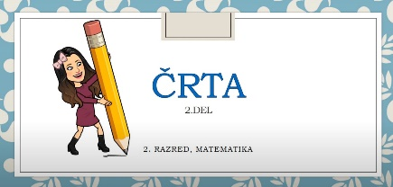
PRIPRAVI SI ZVEZEK IN DELOVNI ZVEZEK ZA MATEMATIKO, PERESNICO IN ŠABLONO.
PREVERI, ČE IMAŠ OŠILJEN SVINČNIK IN BARVICE.
NATO PA SI OGLEJ SPODNJI POSNETEK.

https://www.youtube.com/watch?v=NjgK1YE93wo

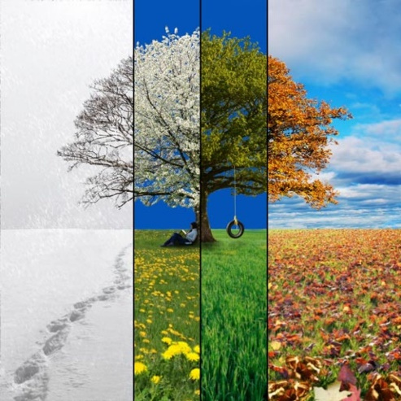
LIKOVNA UMETNOST
RAZREDNI KOLEDAR (2 URI)

DANES BOMO PRI LUM IZDELALI RAZREDNI KOLEDAR ZA LETO 2021.
KAKO RAZREDNI KOLEDAR? TAKO, DA BO VSAK IZMED VAS IZDELAL SLIKO ZA DOLOČEN MESEC.
ALI SI LAHKO MESEC IZBEREM SAM/A? NE, MESECE BO UČITELJ RAZDELIL NA ZOOM SREČANJU.

KAJ BOM PA NARISAL? SPOMNI SE, KAJ SE V VSAKEM MESECU DOGAJA OZ. KAJ JE ZNAČILNO ZA DOLOČEN MESEC.
NA PRIMER JANUAR – SNEG, IGRE NA SNEGU, SNEŽINKE, SNEŽENI MOŽ, SANKE,…
KAKO BOM TO NAREDIL? UPODOBIL BOŠ MESEC S POLJUBNO TEHNIKO – po želji (RISANJE, SLIKANJE, TISKANJE, KOLAŽ,…) IN S POLJUBNIMI MATERIALI – kar imaš doma (BARVICE, VODENKE, TEMPERA BARVE, KOLAŽ PAPIR,…).

SVOJ IZDELEK USTVARI NA BELEM LISTU A4 - V VELIKOSTI ENEGA LISTA V VELIKEM ZVEZKU.

POTEM BOŠ IZDELEK POSLAL UČITELJU - UČITELJ BO ZBRAL VSE VAŠE SLIKE IN IZDELAL RAZREDNI KOLEDAR.
PUSTI DOMIŠLJIJI PROSTO POT…VELIKO USTVARJALNIH UŽITKOV TI ŽELIM!

